BJÖRK ANUNCIA “CORNUCOPIA” EN MÉXICO
17, 20 Y 23 DE AGOSTO DE 2019
PARQUE BICENTENARIO
PREVENTA CITIBANAMEX: 28 Y 29 DE MAYO
VENTA GENERAL: 30 DE MAYO
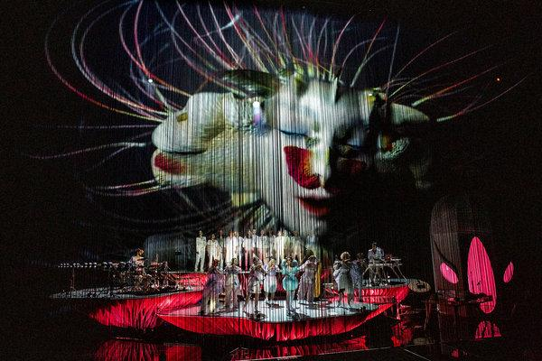Crédito de la foto: SANTIAGO FELIPE

Después del estreno mundial de CORNUCOPIA y tras 8 shows agotados en The Shed, de la Ciudad de Nueva York, la artista iconoclasta BJÖRK anuncia una residencia de conciertos en el Parque Bicentenario.
De acuerdo con Björk, este es "el diseño de concierto más elaborado hasta el momento, donde lo acústico y lo digital se darán la mano, con el apoyo de un equipo de colaboradores seleccionados a la medida". Cornucopia es una serie de conciertos que alcanzan un nivel de espectáculo teatral, en los que se presenta música del catálogo musical de Björk, quien lo llama "teatro digital, o un concierto de ciencia ficción pop".
Este show es creado y producido por Björk, con musica original co-producida con Arca y dirigido por la cineasta argentina, Lucrecia Martel. El concierto cuenta con un sistema de sonido inmersivo 360°, que “sumerge a los fanáticos en una utopía tecno acústica sensorial, resaltada con un conmovedor mensaje sociopolítico sobre la necesidad de una acción ambiental.” – Dazeddigital
Otras reseñas dicen:
"Cornucopia de Björk es el display visual mas salvaje que he visto en un concierto”
“Es una de las más increíbles exhibiciones de luces y sonidos que se han hecho en un escenario en la ciudad ” – The New York Magazine
"Una ‘fantasía como un arma para el cambio ... y ... Cornucopia’, un espectáculo en el escenario exuberantemente abrumador" - The New Yorker
“100 minutos de una variedad casi abrumadora de sonidos e imágenes, una verdadera fiesta para los sentidos y un apático éxtasis para la naturaleza y las flautas. Su voz sonaba increíble como nunca, nunca se había marcado a lo largo de la serie como si fuera extraída de una fuente infinita de poder y energía "- Brooklyn Vegan
"La nueva producción teatral de Bjork es una obra maestra experimental de artpop: "Cornucopia" podría ser su obra maestra ". - nj.com
En una entrevista, Björk señaló que, "todo el espectáculo es sobre las mujeres que se apoyan entre sí. "Cornucopia" es probablemente el show más expansivo que tendré ... es un esfuerzo por encontrar un equilibrio entre todas las áreas. Y una manera de que el amor esté presente".
Las entradas para estos espectáculos estarán disponibles en una preventa exclusiva para titulares de tarjetas de Citibanamex los días 28 y 29 de mayo y en venta general a partir del 30 de mayo a través de Ticketmaster en www.ticketmaster.com.mx y por teléfono al 53-25-9000.
No te pierdas el momento histórico que Björk creará al llevar CORNUCOPIA al Parque Bicentenario en la Ciudad de México los días 17, 20 y 23 de agosto.

Para obtener información local, visita: www.ocesa.com.mx y https://eclectic.mx/ Para información sobre la artista, visita https://www.bjork.com/

